EVALUACIÓN ACTUARIAL DEL RÉGIMEN DE PENSIÓN COMPLEMENTARIA DEL ICE
CON CORTE AL 30 DE JUNIO DE 2016

Actuario Raúl Hernández González
31/08/2015

CONTENIDO

A. ASPECTOS GENERALES 4
INFORMACIÓN GENERAL 4
OBJETIVO GENERAL 5
RESUMEN EJECUTIVO 6
OPINION 7
B. SITUACIÓN ACTUAL DEL REGIMEN Y SU ENTORNO 8
CONTEXTO ECONOMICO Y DEMOGRAFICO 8
ENTORNO MACROECONOMICO COMPORTAMIENTO DE LAS VARIABLES E INSTITUCIONES FINANCIERAS 8
TENDENCIAS DEMOGRAFICAS 8
ANALISIS DE LA SITUACIÓN ACTUAL DEL REGIMEN 11
SITUACION ACTUAL DE LOS ACTIVOS, PASIVOS Y PATRIMONIO 11
MARCO LEGAL 11
COMPORTAMIENTO FINANCIERO DEL RÉGIMEN 15
C. PROYECCIONES ACTUARIALES 23
METODOLOGIA 23
BASES DE DATOS Y SUPUESTOS 23
RESULTADOS OBTENIDOS (ESCENARIO BASE) 26
ANALSISIS DE SENSIBILIDAD 28
ESCENARIO PESIMISTA. 28
ESCENARIO OPTIMISTA. 29
SENSIBILIDAD ANTE LA TASA REAL E INFLACIÓN 30
INCLUSIÓN DE LA ESCALA SALARIAL 31
INCLUSIÓN DE LA ESCALA SALARIAL CON TASA REAL DEL 4%, INFLACIÓN DEL 5% Y REVALORACIÓN DE LAS PENSIONES DE 2.50% 33
ESCENARIO CON POBLACIÓN ABIERTA 35
VALORACIÓN CON REFORMAS 37
D. CONCLUSIONES Y RECOMENDACIONES 38
CONCLUSIONES 38
RECOMENDACIONES 40
E. ANEXOS 41
Anexo A 41
Anexo B 42
Anexo C 48
Anexo D 50
Anexo E 53
Anexo F 54

ASPECTOS GENERALES

INFORMACIÓN GENERAL

EVALUACIÓN ACTUARIAL DEL
RÉGIMEN DE PENSIÓN COMPLEMENTARIA
DE LOS EMPLEADOS DEL ICE CON CORTE AL 30 DE JUNIO DE 2016.

REALIZADA POR Actuario Raúl Hernández González, MBA
Cédula N° 2-443-650, Miembro 016152 del Colegio de Ciencias Económicas

OBJETIVO GENERAL

De acuerdo con lo establecido en los términos de Contratación e indicado en el Artículo 5 del “Reglamento Actuarial para los Regímenes de Pensiones Creados por Leyes Especiales y Regímenes Públicos Sustitutos al Régimen de Invalidez, Vejez y Muerte”, el objetivo de las evaluaciones actuariales es:

“La evaluación actuarial periódica de un régimen entrega elementos objetivos para el análisis de su viabilidad en el largo plazo. Constituye información mínima para los gestores y afiliados al régimen evaluado a fin de realizar los ajustes necesarios que permitan asegurar la viabilidad financiera y actuarial de los regímenes en el largo plazo.

La evaluación actuarial deberá:

a) Establecer la situación financiera actual de un régimen de pensiones y su proyección.

b) Evaluar la sostenibilidad financiera de largo plazo de un régimen de pensiones en relación con las tasas de contribución actuales, los beneficios y el sistema de financiamiento establecido.

c) Identificar las causas que originan desequilibrios financieros y actuariales presentes o futuros.

d) Asesorar a los gestores respecto de las medidas necesarias para preservar o restablecer el equilibrio del régimen.

e) Recomendar cambios en el sistema de financiamiento del régimen.

f) Evaluar la adecuación del nivel de beneficios ofrecidos por el régimen en el contexto de las restricciones financieras que enfrenta.

g) Evaluar la suficiencia de las provisiones.”

RESUMEN EJECUTIVO

Al 30 de junio de 2016 laboran 13,689 personas para el ICE con un promedio de edad de 42.18 años y con edad de ingreso promedio de 26.93 años. Se cuenta con 3,272 pensionados de los cuales la gran mayoría un 70%, corresponden a derechos por vejez. La edad promedio de los derechos en curso de pago es de 65.78 años.

La situación del Régimen del ICE (RPC) es sana, existe un superávit actuarial explicado en gran medida por los resultados financieros alcanzados en los últimos años. Es importante señalar que si bien hubo una gran cantidad de nuevas jubilaciones, las mismas cuentan con los recursos suficientes para su pago.

Las incorporaciones del último año han presentado una baja, manteniendo la tendencia observada en la última evaluación. Además, muestran un leve aumento en la edad de ingreso.

Las salidas o separaciones, mostraron en el último año un aumento importante; con cifras no observadas en los últimos años. Sin embargo, si se toma en conjunto lo presentado en el año anterior, donde hubo una cantidad muy baja, los valores se encuentran en los rangos esperados.

La cantidad de nuevos derechos por invalidez se mantiene estable, lo cual es concordante con los cambios en los supuestos actuariales realizados en el Estudio Actuarial con corte al 30 de junio de 2014, donde se ajustó la tabla de invalidez empleada por el RPC.

El RPC presenta una situación actuarial adecuada, donde la prima media requerida es de 5.21% según el escenario base; porcentaje inferior a la prima actual del Régimen de 5.50%.

OPINION

El RPC presenta una situación actuarial buena, la cual se puede sostener siempre y cuando la tasa real de las inversiones sea de al menos de 3.40% y se mantenga un manejo prudente del perfil de beneficios; principalmente en lo referente al aumento por Costo de Vida. Las medidas tomadas en los últimos años han procurado esta sostenibilidad. Si bien se presenta un superávit, se debe continuar valorando el entorno, pues cambios en las proyecciones de las variables macroeconómicas o de las rentabilidades reales proyectadas pueden ocasionar desequilibrios en el Régimen. Otro elemento que no deja de preocupar es la fórmula empleada para calcular el salario de referencia, la cual se hace con un horizonte de tiempo muy pequeño.

Durante varios periodos las rentabilidades obtenidas por la Administración del RPC han sido muy buenas, con resultados mayores a los esperados. Esto ha incidido enormemente en los resultados actuariales, ya que esta es la variable más sensible para el Régimen.

Las incorporaciones de nuevos funcionarios han disminuido en los últimos años, aunque el Balance del Fondo no se ve afectado pues el Reglamento de Pensión Complementaria del RPC del ICE establece que es un Fondo Cerrado. Adicionalmente, estos nuevos miembros siempre contribuyen de manera positiva en el Balance Actuarial.

Es importante señalar que las condiciones financieras y del mercado laboral del ICE son muy cambiantes. En los últimos años han provocado variaciones importantes en la cantidad de los ingresos y egresos de los empleados. Variables fuera del control de la Administración del RPC y que son bastante difíciles de proyectar o inferir desde la óptica probabilística; por lo que es necesario su monitoreo año con año.

Si bien en este instante no existe la necesidad de cambios normativos, se recomienda variar el horizonte de tiempo en el cálculo del salario de referencia indicado en el artículo 6 del Reglamento. También es recomendable analizar la redacción del artículo 4 del Reglamento, para que el requisito de Jubilación sea tener aprobado el derecho en el Régimen básico al que se pertenezca; y no a una edad fija de 60 o 62 años. Esto último, para garantizar el objetivo primordial de fondo de ser un Régimen Complementario.

SITUACIÓN ACTUAL DEL REGIMEN Y SU ENTORNO

CONTEXTO ECONOMICO Y DEMOGRAFICO

ENTORNO MACROECONOMICO COMPORTAMIENTO DE LAS VARIABLES E INSTITUCIONES FINANCIERAS

La política monetaria planteada por el Banco Central de Costa Rica (BCCR) y la restructuración de la deuda interna por parte del Ministerio de Hacienda han alcanzado sus objetivos. Durante el primer semestre del presente año la inflación acumulada es de apenas al 0.005% y la deflación interanual al 30 de junio de 2016 es de 0.88%. Las razones son varias, existen elementos externos como la caída de los precios de los combustibles y de los precios de otras materias primas, así como una desaceleración de los precios a nivel internacional. Sin embargo, existe una leve tendencia al crecimiento del tipo de cambio y un crecimiento moderado de la demanda interna, que han contribuido internamente. Este último aspecto se observa claramente en una disminución del crédito, que a su vez se refleja en las tasas de interés.

El déficit fiscal del Gobierno Central para 2016 se estima que se mantenga de acuerdo con lo proyectado muy cercano al 6,2% del producto interno bruto (PIB) y de un 7% para el 2017; sin embargo, estos porcentajes pueden ser mayores dependiendo de la recaudación fiscal y de la desaceleración del mercado nacional.

Con respecto al tipo de cambio del dólar, el mismo parece que existe una tendencia alcista y que se debe un desequilibrio, el cual nace en un aumento de los bienes de consumo por parte de nacionales.

El Banco Mundial había proyectado que Costa Rica mantendrá además un crecimiento sostenido del 4,2% para el 2016 y de acuerdo con las proyecciones el porcentaje cerrará en un 4%. Se ha proyectado un 4,4% para el 2017. Este porcentaje ya se ajustado hacia la baja, debido a la contracción del sector externo y la desaceleración de la industria manufacturera, por lo que no es de esperar que el mismo disminuya de nuevo.

TENDENCIAS DEMOGRAFICAS

La expectativa de vida, es sin duda la principal variable demográfica. La normativa establecida indica que se debe emplear lo establecido en el “Reglamento de Tablas de Mortalidad” del Consejo Nacional de Supervisión del Sistema Financiero (CONASSIF).

El número de casos nuevos de invalidez en el RPC del ICE desde el último estudio actuarial es de 20, cifra muy superior al a los presentados en el lustro previo, cuyo promedio fue de 14.6. El valor esperado fue de 16.24, no obstante la varianza establecida fue de 16.19, lo que implica que el valor de 20 se encuentra aun dentro de una desviación estándar (±4.02); por lo que se puede afirmar que se encuentra dentro del margen de error esperado. Por lo indicado, aún no es recomendable realizar ajustes. Adicionalmente, es evidente que para el periodo de estudio la población RPC se ha jubilado con mayor celeridad.

En cuanto a la separación o salidas de personal por renuncia o despedido, las cifras arrojan un total de 508 casos, un valor mucho mayor al registrado en los últimos años. Según la tabla actual, el valor esperado era de 334 casos. Si bien la diferencia es importante y registra el valor más alto de los últimos cinco años, en el periodo 2014-2015 se presentó el valor observado más bajo. Como se ha indicado previamente en otros estudios actuariales, esta es la variable más difícil de pronosticar. Llama la atención que las salidas de los últimos dos años suman 730, y la suma del pronóstico esperado arroja 699, magnitudes muy similares.

CUADRO #1
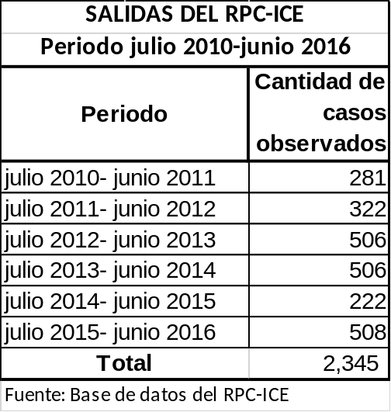

En el estudio previo se indicó que los cambios en la tabla de Salidas deben realizarse cuando exista al menos tres años con información que muestre un comportamiento diferente. Aquí por el contrario tenemos comportamientos que van de un extremo al otro. Con esta condición es prematuro realizar ajustes, aunado al hecho donde existen una serie de incentivos para la salida de funcionarios.

En cuanto a los ingresos de personal, el comportamiento es similar al periodo anterior, con solo la contratación de 46 personas. Si bien para años anteriores hubo un crecimiento importante, la tendencia en los últimos años es que disminuya como puede verse en el cuadro #2. También, es importante señalar que la edad de ingreso al ICE para este grupo es de 32.63 años el cual es relativamente alto en comparación al registrado en el último estudio: 28.89 años y superior al 28.53 de los últimos diez años.

CUADRO #2
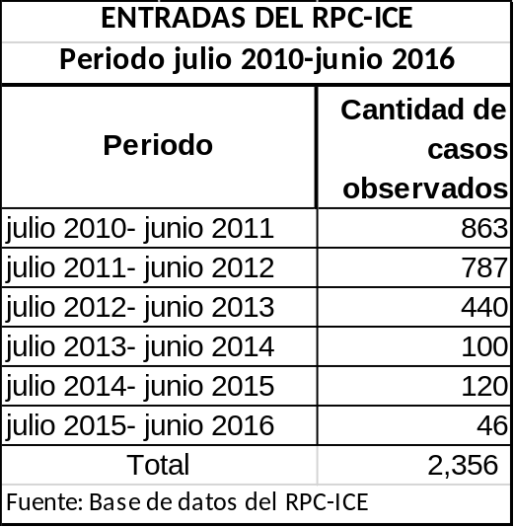

De manera gráfica, lo comentado anteriormente se muestra a continuación:

GRAFICO #1
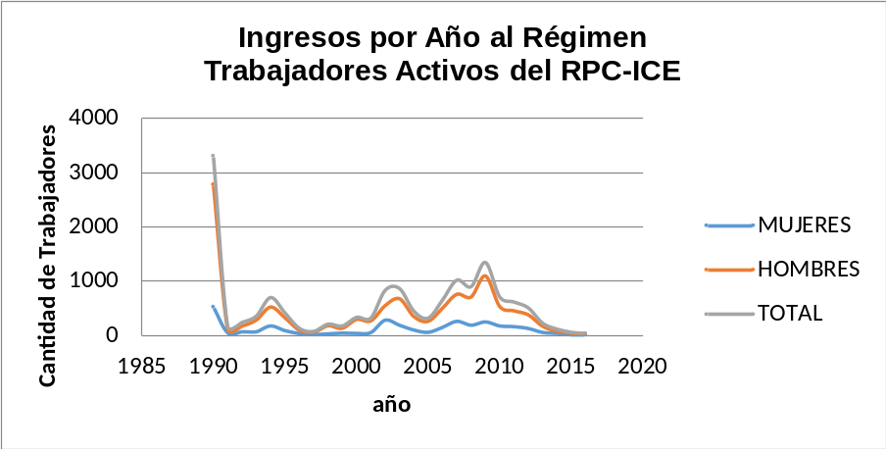
Fuente: Base de datos del RPC-ICE

ANALISIS DE LA SITUACIÓN ACTUAL DEL REGIMEN

SITUACION ACTUAL DE LOS ACTIVOS, PASIVOS Y PATRIMONIO

Al 30 de junio de 2016, los activos con los que cuenta el Régimen son 275,789 millones de colones, como se observa en el cuadro #3:

CUADRO #3
Estimación de los Activos Disponibles del
RPC-ICE
Al 30 de Junio de 2016
RUBRO | MONTO
DISPONIBILIDADES | 125,154,654
INVERSIONES EN VALORES | 272,059,440,701
CUENTAS Y PRODUCTOS POR COBRAR SOBRE INVERSIONES | 3,604,594,777
APORTES POR COBRAR | 538,610
SUBTOTAL | 275,789,728,743
PASIVOS VARIOS | 128,268,873
TOTAL DISPONIBLE | 275,661,459,870

Fuente: Estados Financieros del RPC-ICE

Por otra parte, en términos de pasivo y patrimonio, se cuenta con la Provisión para Pensiones en Curso de Pago por 102,720 millones de colones y disponible para beneficios futuros (Reserva en Formación) 172,940 millones de colones, respectivamente.

MARCO LEGAL

Perfil de beneficios y requisitos

Requisitos para jubilarse o pensionarse:

El derecho a pensión complementaria en el ICE se supedita a un mínimo de diez años de cotización efectiva a este Régimen, tanto para el riesgo de vejez como de invalidez.

Salario de referencia:

El monto de la pensión complementaria del ICE en caso de invalidez y vejez, dependerá de los años de prestación efectiva de servicios al ICE, según se detalla a continuación:

- Un monto básico equivalente al 10% del salario promedio de referencia (últimos 24 meses) con 10 años de servicio efectivo.
- Un aumento del 0.30% del salario promedio (últimos 24 meses) cada año hasta los 18 años de servicio efectivo.
- Un aumento del 0.50% del salario promedio (últimos 24 meses) del año 19 al 44 ó más de servicio efectivo al ICE, con tope de 25%, del salario promedio (últimos 24 meses) como se detalla en la siguiente tabla:

En el siguiente cuadro se detalla de acuerdo con el reglamento los porcentajes aplicables al monto de referencia según los años de cotización efectiva.

CUADRO #4
Reglamento del RPC-ICE
Porcentajes aplicables por años de Cotización Efectiva
Al monto de Referencia

AÑOS DE COTIZACIÓN EFECTIVA | PORCENTAJE DE LA PENSION
 | vejez | invalidez
MENOS DE 10 AÑOS | 0.00% | 0.00%
10 AÑOS | 10.00% | 10.00%
11 AÑOS | 10.30% | 10.30%
12 AÑOS | 10.60% | 10.60%
13 AÑOS | 10.90% | 10.90%
14 AÑOS | 11.20% | 11.20%
15 AÑOS | 11.50% | 11.50%
16 AÑOS | 11.80% | 11.80%
17 AÑOS | 12.10% | 12.10%
18 AÑOS | 12.40% | 12.40%
19 AÑOS | 12.90% | 12.90%
20 AÑOS | 13.40% | 13.40%
21 AÑOS | 13.90% | 13.90%
22 AÑOS | 14.40% | 14.40%
23 AÑOS | 14.90% | 14.90%
24 AÑOS | 15.40% | 15.40%
25 AÑOS | 15.90% | 15.90%
26 AÑOS | 16.40% | 16.40%
27 AÑOS | 16.90% | 16.90%
28 AÑOS | 17.40% | 17.40%
29 AÑOS | 17.90% | 17.90%
30 AÑOS | 18.40% | 18.40%
31 AÑOS | 18.90% | 18.90%
32 AÑOS | 19.40% | 19.40%
33 AÑOS | 19.90% | 19.90%
34 AÑOS | 20.40% | 20.40%
35 AÑOS | 20.90% | 20.90%
36 AÑOS | 21.40% | 21.40%
37 AÑOS | 21.90% | 21.90%
38 AÑOS | 22.40% | 22.40%
39 AÑOS | 22.90% | 22.90%
40 AÑOS | 23.40% | 23.40%
41 AÑOS | 23.90% | 23.90%
42 AÑOS | 24.40% | 24.40%
43 AÑOS | 24.90% | 24.90%
44 AÑOS Y MAS | 25.00% | 25.00%
Fuente: Reglamento del RPC-ICE

Los porcentajes anteriores están referidos al salario promedio devengado por el trabajador en los últimos dos años de prestación efectiva de servicios. El pago inicial al pensionado del Régimen en los riesgos cubiertos se hará efectivo en la planilla del siguiente mes en que se presenten completos los requisitos para adquirir el beneficio, debidamente aprobado por la Administración del Régimen.

El pago mensual de la pensión debe estar debidamente respaldado con el cumplimiento de los requisitos vigentes. Por ausencia de requisitos se suspenderá el pago de la pensión complementaria llevando a cabo un debido proceso para garantizar los derechos de los pensionados. Una vez completados los requisitos este derecho se reactivará dentro de los primeros diez días hábiles de cada mes y se pagará el retroactivo cuando se haya comprobado que se tenía derecho a la pensión por medio de la planilla mensual que corresponda.

El pago inicial y mensual de la Pensión Complementaria debe estar debidamente respaldado con los requisitos vigentes para que pueda hacerse efectivo, por lo cual no se efectuará ningún pago con documentación parcial.

Para efecto del cálculo de la pensión no se tomarán en cuenta los años de prestación de servicios en el que el trabajador se encuentre con permisos sin goce de salario, si esto implica que no haya realizado cotizaciones efectivas en ese periodo para la pensión complementaria del ICE.

Igualmente, no se reconocerá la antigüedad del trabajador que habiendo laborado para el ICE, ha sido liquidado del Régimen de Pensión Complementaria con o sin responsabilidad patronal en alguna oportunidad.

Retiro Anticipado:

Al trabajador que se retire del ICE por un motivo diferente a los establecidos en el artículo N°20 de la Ley de Protección al Trabajador, le serán devueltos los recursos económicos de la siguiente manera:

- A los trabajadores que ingresaron al régimen con posterioridad a la vigencia de la Ley de Protección Trabajador, le serán trasladados al Régimen Obligatorio de Pensiones Complementarias los aportes personales debidamente capitalizados y el porcentaje de los aportes institucionales, conforme al inciso c) del artículo N°13 de la Ley en mención, calculado sobre los saldos acumulados al momento del retiro.

- A los trabajadores que pertenecen al régimen con anterioridad a la vigencia de la Ley de Protección al Trabajador, le será devuelto el saldo acumulado al momento del retiro de la cuenta de aporte personal debidamente capitalizado. Se trasladará el Régimen Obligatorio de Pensiones Complementarias el porcentaje de los aportes institucionales conforme al inciso c) del artículo N°13 de la Ley en mención, calculado sobre los saldos acumulados al momento del retiro.

COMPORTAMIENTO FINANCIERO DEL RÉGIMEN

INGRESOS Y GASTOS POR BENEFICIO

El pago total mensual de planilla de empleados del ICE que cotizan al Régimen asciende a 16,406 millones de colones, lo que resulta en un monto de cotización mensual de 902 millones de colones.

Actualmente, la planilla mensual por concepto de pago de Pensiones en Curso de Pago asciende a 717 millones de colones, de los cuales el 87% corresponde a derechos por vejez, según se detalla en el cuadro #5:

CUADRO #5
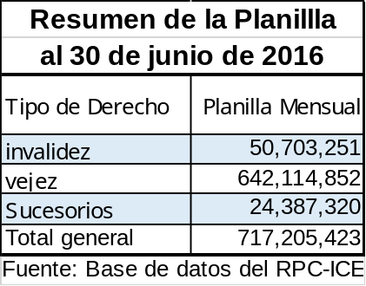

Con respecto al pago total mensual de planilla de empleados del ICE que cotizan al Régimen mencionado anteriormente, considerando además el aguinaldo de los derechos actuales, la razón entre ingresos por cotización al Régimen con respecto al pago de los derechos vigentes es de 81.31% muy superior al observado en el último estudio Actuarial de 61.43%. Debido a la gran cantidad de nuevos jubilados.

Para el último periodo, existen 428 casos nuevos por vejez, lo que representa una planilla mensual para este grupo por concepto de pago de Pensiones en Curso de Pago de 171 millones de colones, es decir un 23.81% del total de la planilla mensual.

INVERSIONES

Las inversiones se encuentran colocadas principalmente en colones, la participación en dólares es del 16.53%, como se puede apreciar en el cuadro #6:

CUADRO #6
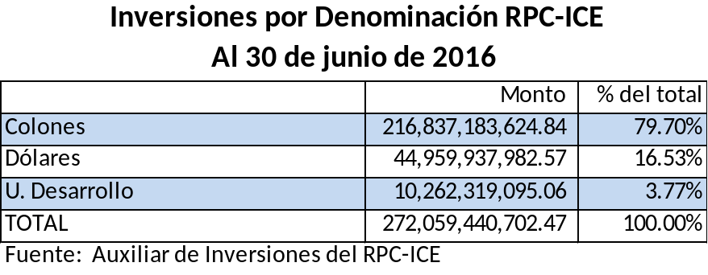

Por otra parte, la participación por sector indica que en títulos valores de Gobierno Central y el BCCR se tiene un 60.88% del portafolio de inversión. En el sector público como tal un 86.75%, como se puede observar en el cuadro #7:

CUADRO #7
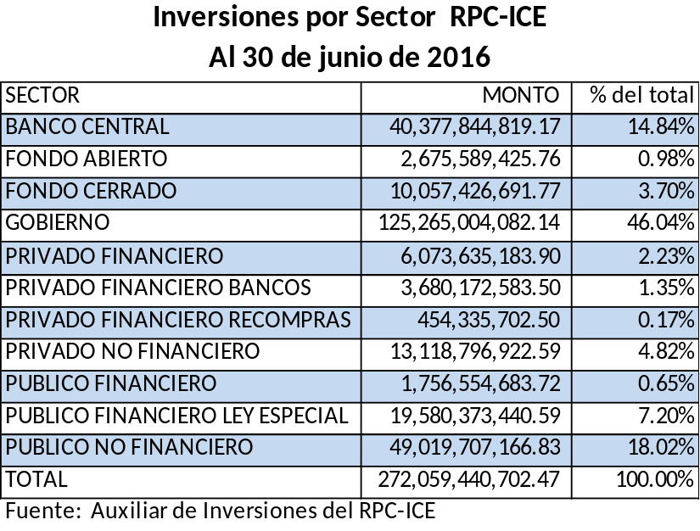

En lo referente a la composición por tipo de instrumento, prácticamente hay una paridad entre la participación en tasa fija y tasa variable, 44.19% y 51.13% respectivamente, como se muestra en el cuadro #8:

CUADRO #8
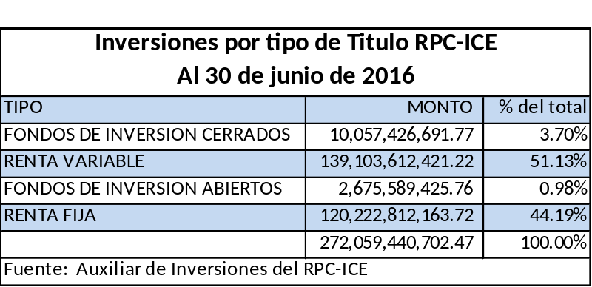

La duración para los instrumentos por plazo a precios de mercado es de 9.66, levente mayor al 9.12 que tenía el portafolio al corte del estudio anterior. En el cuadro #9 se observa la estructura por plazo:

CUADRO #9
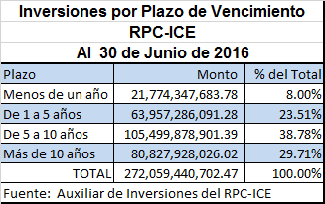

Las inversiones han mostrado una rentabilidad alta en relación con el resto del mercado. En el gráfico #2 se muestran las rentabilidades nominales por mes para el periodo comprendido entre julio del 2011 a la fecha del estudio.

GRAFICO #2
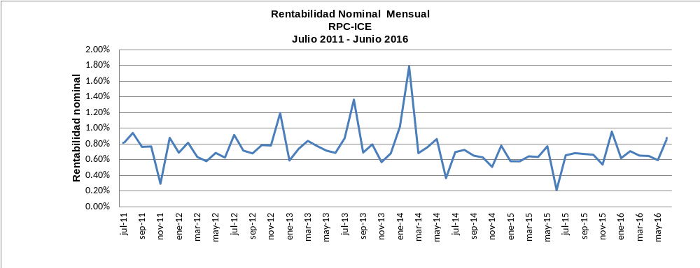
Fuente: Estados Financieros del RPC-ICE

Durante este periodo la rentabilidad nominal anualizada ha sido de 8.57%. Desde la perspectiva de Rentabilidad Real (eliminando el efecto inflacionario) la rentabilidad real anualizada es de 9.53%. En el gráfico #3 se observa el comportamiento mensual de la tasa de rentabilidad real.

GRAFICO #3

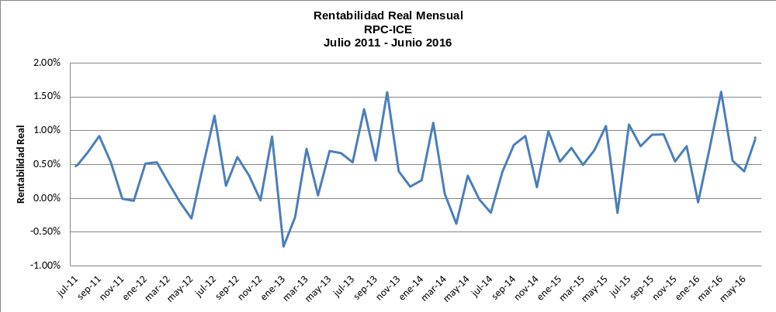
Fuente: Estados Financieros del RPC-ICE

En el cuadro #10 se puede ver el comportamiento anual de la rentabilidad nominal y real de las inversiones.

CUADRO #10
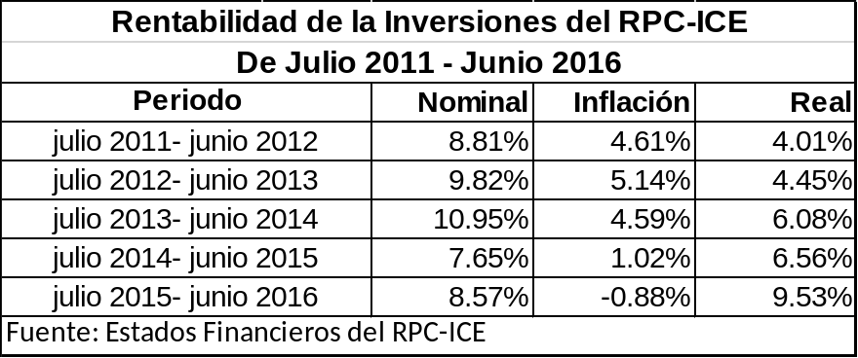

GASTOS ADMINISTRATIVOS

Los gastos administrativos son sufragados directamente por el ICE, por lo que el Régimen no presenta gastos administrativos asociados.
COBERTURA DEL REGIMEN DERECHOS EN CURSO DE PAGO

Estadísticas de afiliados activos y pensionados

La información facilitada por el RPC del ICE al 30 de junio de 2016, contiene características sobre la población trabajadora y la población pensionada del Régimen.

Trabajadores

Como se observa en el cuadro #11, al 30 de junio de 2016 para el RPC del ICE cotizan 13,689, 1,223 menos que el año anterior a la misma fecha de corte, de las cuales el 77.86% son hombres y el 22.14% mujeres.

La edad promedio de los trabajadores es de 43.18 años, superior al 42.81 observada en el estudio anterior. En el siguiente cuadro se muestra un resumen de los trabajadores activos, segregado por sexo.

CUADRO #11
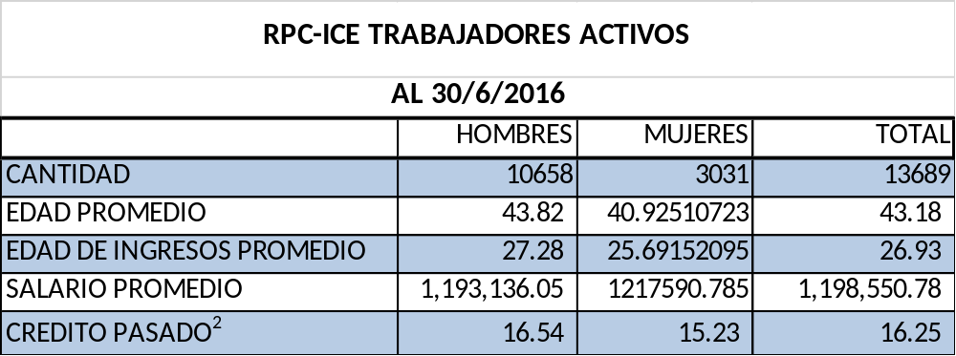

Si bien las mujeres representan el 24.14% de la población, el salario promedio es levemente superior al de los hombres en un 2%. La edad promedio de los hombres es superior en aproximadamente tres años al de las mujeres. También se observa que la edad de ingreso al ICE de las mujeres es inferior a la de los hombres. En el gráfico #4 se muestra la distribución de la población cotizante al Régimen por edad.

GRAFICO #4
Fuente: Base de datos del RPC-ICE
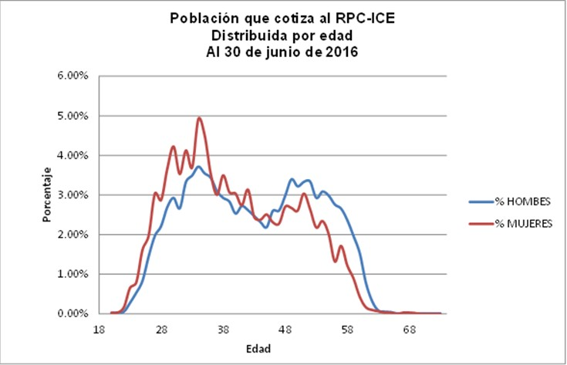

Como se observa de la gráfica anterior, la distribución por edad de las mujeres y hombres es similar y es de esperar que este comportamiento se mantenga. Actualmente, existe un grupo de 178 personas que cuentan con requisitos para jubilarse.

Derechos en Curso de Pago

El Régimen cuenta con tres mil doscientos setenta y dos beneficiarios que reciben un ingreso económico. En relación con lo descrito, la información más relevante se muestra en el cuadro #12:

CUADRO #12
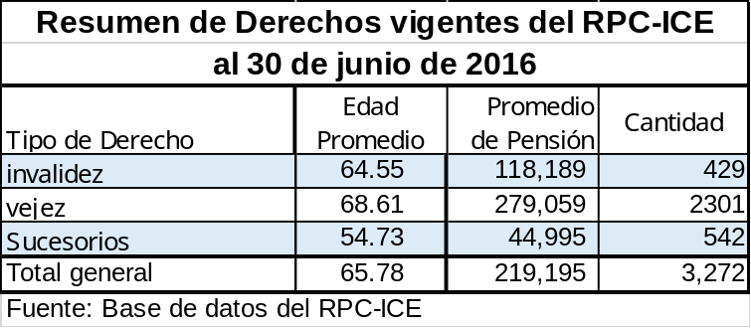

El promedio de edad es 65.78 años con un pago de pensión promedio cercano a los 219 mil colones mensuales monto muy superior al promedio observado de 192,210 anteriormente; dada la gran cantidad de derechos nuevos con montos relativamente altos.

En cuanto a los derechos sucesorios, actualmente existen 542 casos, donde cerca del 74% corresponden a compañeras o compañeros. Se debe tener presente que no se están dando nuevos derechos por este riesgo. En el siguiente cuadro se presenta un resumen segregado por sexo y tipo de derecho para las pensiones en curso de pago.

CUADRO #13

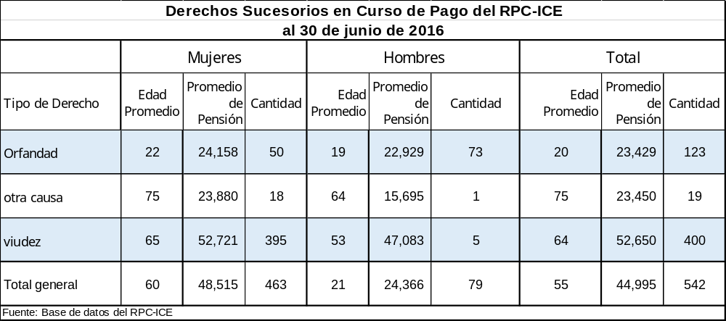

PROYECCIONES ACTUARIALES

METODOLOGIA

El método empleado es el de prima media nivelada, pues es el que mejor se ajusta de acuerdo con el Reglamento vigente del RPC-ICE. Para ello se obtendrá el valor presente de los pagos de las pensiones futuras y en curso de pago, para la población adscrita al Régimen.

Adicionalmente, para esta población se estimará el valor presente de los futuros ingresos económicos. Para los escenarios abiertos, se incluyen las futuras generaciones con un horizonte de cien años. Esto es congruente con lo establecido en el artículo N°19 del Reglamento del RPC-ICE que indica que sobre la Metodología Actuarial: “El enfoque de la metodología para la evaluación actuarial del régimen de pensión debe basarse en uno conocido como “Valuación Actuarial” que se basa esencialmente en un proceso de derivar el valor actuarial presente de los futuros pagos de beneficios establecidos.”

La prima se obtendrá aplicando la siguiente fórmula:

Valor presente de los pagos y gastos administrativos futuros – Reservas disponibles
π = Prima =
Valor presente de los salarios futuros

El valor de la prima puede determinar si un grupo o toda la población cuentan con un déficit o superávit actuarial. Actualmente, como ya se indicó, la prima es un 5,5% de la planilla mensual de los trabajadores del ICE que cotizan al Régimen.

Con el propósito de medir el efecto en la variación de algunos supuestos, la evaluación se dividió en tres grupos:

  - Pensiones en curso de pago
  - Activos
  - Futuros trabajadores (Escenario abierto)

BASES DE DATOS Y SUPUESTOS

Las bases de datos o información necesaria para la elaboración de la presente evaluación fue suministrada por la Administración del Régimen de Pensión Complementaria del ICE. En el anexo B se pueden observar los cuadros resúmenes de la información suministrada con corte al 30 de junio de 2016.
Sobre los supuestos para realizar el estudio:

- Para la tasa de inflación local se utilizará un 4%, de acuerdo con el Programa Macroeconómico para el bienio 2016-2017 aprobado por la Junta Directiva del BCCR en la sesión 5708-2015 del 30 de Diciembre del 2015, donde la meta inflacionaria se establece en 3%±1%. Dada la evolución de los indicadores se opta por tomar el rango superior.

- Las pensiones en curso de pago se revalorizan a un 50% de la inflación, lo que implica que para el escenario base será de un 2%.

- La tasa real de las inversiones empleada es de un 3.5%. Su razonabilidad se justifica a partir de la rentabilidad obtenida en los últimos cuatro años por el Régimen, la cual incluso ha sido superior. Adicionalmente, se está bajando la inflación y en concordancia la tasa la Real debe ser mayor.

- La Escala Salarial empleada se detalla en el anexo A. Esta será empleada en el escenario de sensibilidad, ya que implica un cambio metodológico con respecto a las evaluaciones anteriores. En el siguiente gráfico se muestra el comportamiento de la Escala Salarial de los trabajadores activos del ICE, como se puede observar el comportamiento es estrictamente creciente y orden cuadrático, el análisis tomo el crecimiento de los últimos 5 años excluyendo la inflación y obteniéndose un grado de correlación del 99.99% en la curva suavizada.
GRAFICO #5
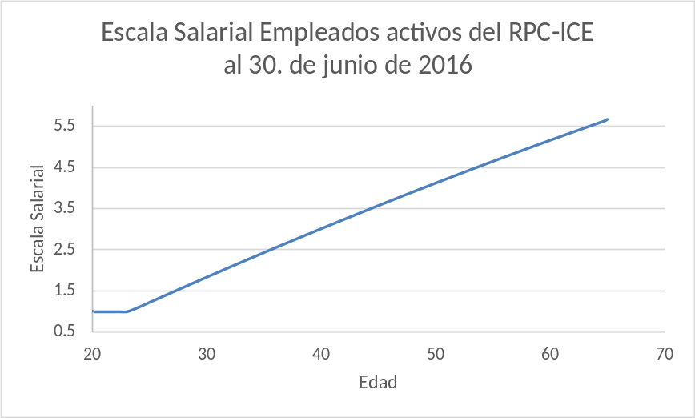
Fuente: Base de datos del RPC-ICE

- Los salarios se actualizan de acuerdo a la inflación en todos los escenarios y, donde se especifique, se empleará adicionalmente el nivel de productividad que indica la Escala Salarial.

- Se incluye como parte de los ingresos la cotización derivada del Salario Escolar.

- La distribución de salarios y montos de pensión promedio por edad se detallan en el anexo B.

- La base biométrica empleada se encuentra en el anexo C, en ella se incluyen las probabilidades de separación y de invalidez. En el caso de las Tablas de Mortalidad se procedió de acuerdo con el Reglamento de Tablas de Mortalidad Anexo D.

- No se incorporan Gastos Administrativos, porque los mismos no son sufragados por el Régimen.

- Los activos administrados por el Régimen al 30 de junio de 2016 son de aproximadamente 275,789 millones de colones.

- Las distribuciones de las edades de los nuevos ingresos se detallan en el anexo E. Se asume que el número de ingresos por año será de 100 nuevos empleados y que este monto se mantendrá sin cambios, donde el horizonte empleado es de 100 años.

RESULTADOS OBTENIDOS (ESCENARIO BASE)

Este escenario se toma como base para el análisis. Los parámetros empleados son los siguientes:

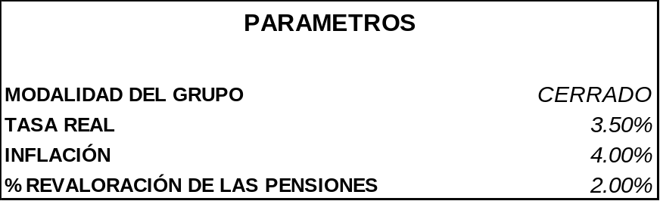

El mismo presenta un Superávit Actuarial de 5,659.20 millones de colones, debido principalmente al cambio en el supuesto de la tasa real proyectada. En el cuadro #15 se presenta el resultado de haberse mantenido el mismo supuesto de inflación de 5% y de tasa real del 3%.

CUADRO#14
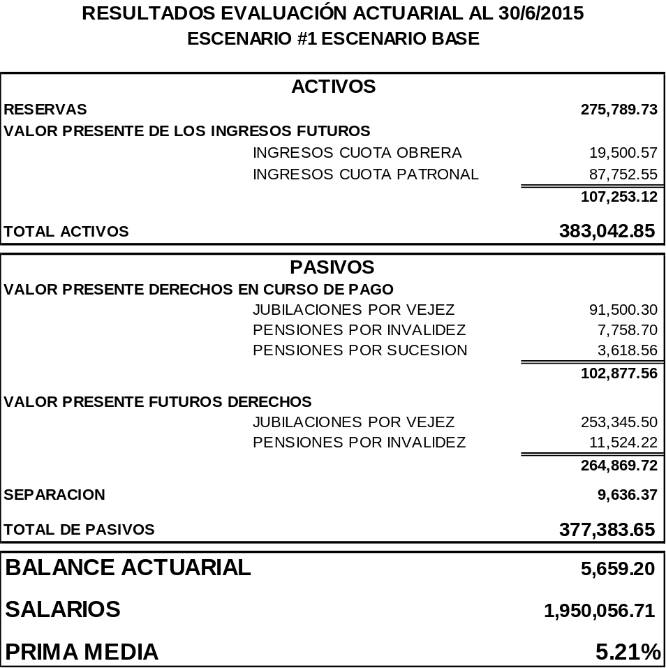

CUADRO#15
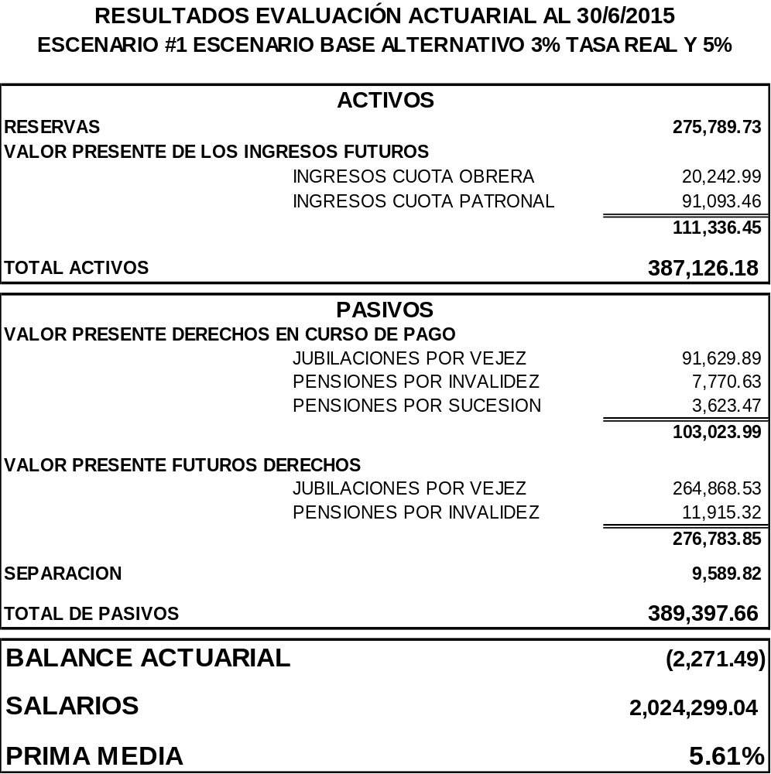

Como se puede observar en este escenario, prácticamente existe un equilibrio actuarial, ya que el déficit mostrado en términos actuariales es despreciable. Es importante recalcar que este escenario es comparable con el escenario base del último estudio Actuarial y que a pesar del gran número de nuevos casos jubilatorios, los resultados obtenidos por la administración de los recursos han sido más que satisfactorios.

El cambio del parámetro de inflación tiene mayor peso en el costo de los Futuros derechos, los cuales pasan de 264,870 mil millones a 276,783 mil millones de colones.

Es importante señalar que la tasa real de equilibrio con una inflación del 4% es de 3.40%.

ANALSISIS DE SENSIBILIDAD

ESCENARIO PESIMISTA.

Para este escenario se varió la tasa de rentabilidad real esperada en las inversiones a un 2.5% y se disminuyó la tasa de inflación a un 3%.

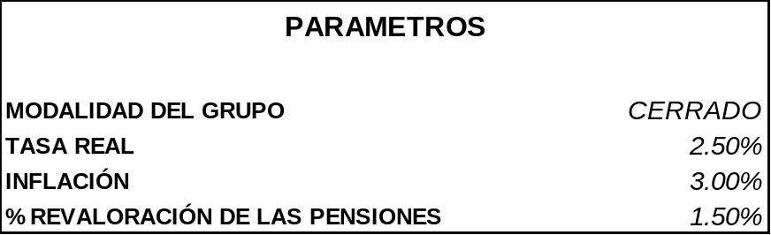

CUADRO#16
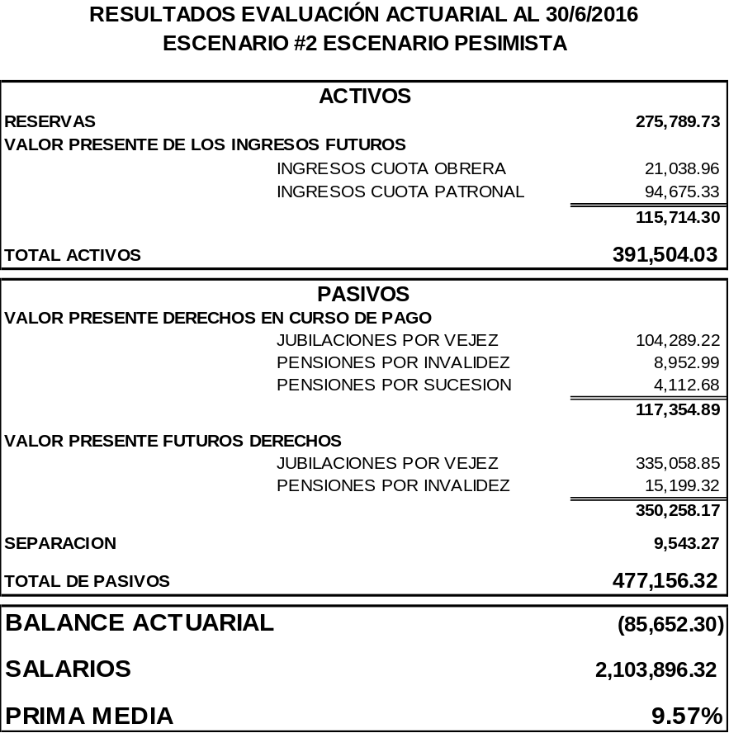

Para este escenario, la prima requerida sería cercana al 9.57%, generando un déficit actuarial cercano a 85,652.30 millones de colones. En comparación con el estudio actuarial del año anterior, existe una mayor sensibilidad a los cambios de los supuestos, esto por lo ya indicado al efecto de la disminución de la inflación.

ESCENARIO OPTIMISTA.

Para este escenario se varió la tasa de rentabilidad real esperada de las inversiones a un 4% y se aumentó la tasa de inflación a un 5%.

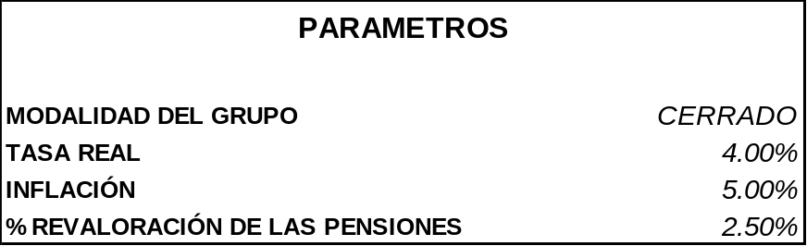

CUADRO#17
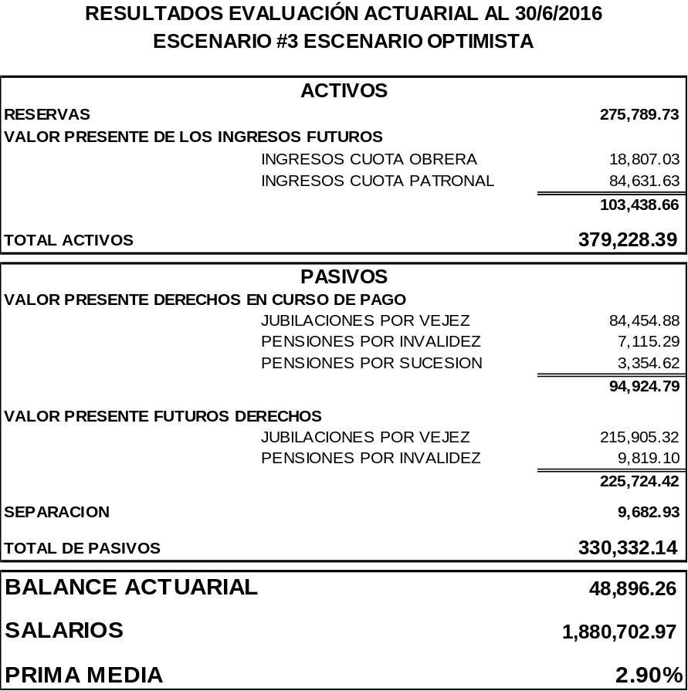

La prima requerida es de un 2.90%, generando un superávit actuarial cercano a 48,829.26 millones de colones.

SENSIBILIDAD ANTE LA TASA REAL E INFLACIÓN

Para tener una perspectiva clara del efecto de la tasa real de las inversiones y el efecto inflacionario, se realizaron varios escenarios, manteniendo estables los demás parámetros como la política de revaloración del 50% para un grupo cerrado. En un caso se desarrollaron para una inflación del 4% y en el otro para una inflación del 5%. Los resultados obtenidos se muestran en el gráfico #6, donde se puede observar el grado de sensibilidad de la Prima Requerida con respecto a la Tasa Real en ambos casos.

Gráfico #6
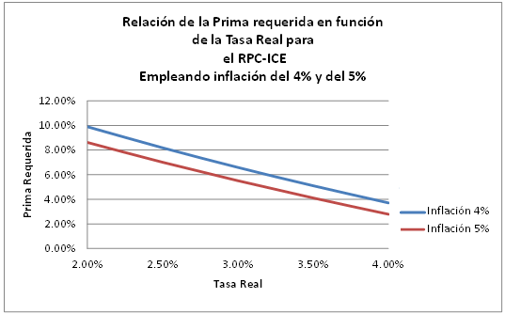

El peso o efecto de la inflación disminuye gradualmente cuando la Tasa Real es mayor, o lo que es lo mismo indicar que la prima requerida tiende a ser igual cuando la Tasa Real es mayor.

INCLUSIÓN DE LA ESCALA SALARIAL

En los siguientes escenarios se presenta el efecto de la inclusión de la Escala Salarial, como ya se ha dicho en previos estudios este tema debe manejarse con cuidado con los cambios que se han venido dando en materia de salarios en el Sector Público.

La escala desarrollada tomo los últimos 5 años y se realizó identificando a cada persona para valorar el crecimiento real de un año con respecto al año anterior. Tratándose de eliminar el efecto del personal temporal.

A partir de esta escala y tomando los parámetros empleados en el escenario base, se desarrolló un escenario alternativo.

El resultado obtenido en el cuadro #18 muestra que la prima requerida es cercana al 7.95%, lo cual significa que se cuenta con un déficit superior a los 63 mil millones de colones.

Si la inflación se aumenta en un punto porcentual el resultado obtenido es de una prima de 6.97%, lo cual significa que se cuenta con un déficit cercano a los 38 mil millones de colones.

CUADRO#18
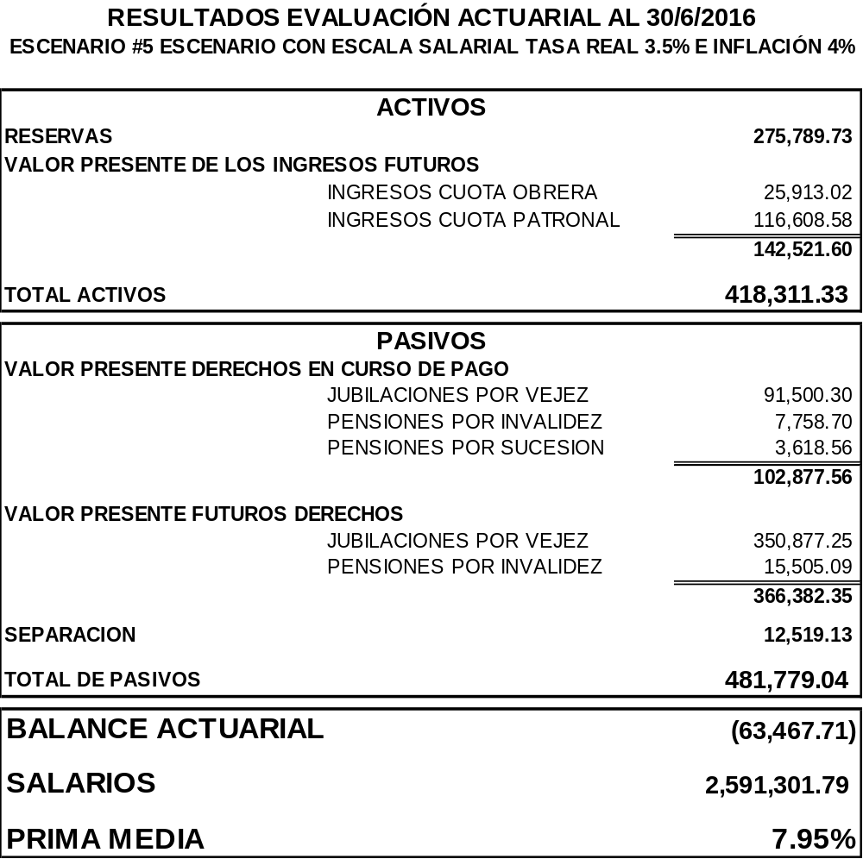

CUADRO #19
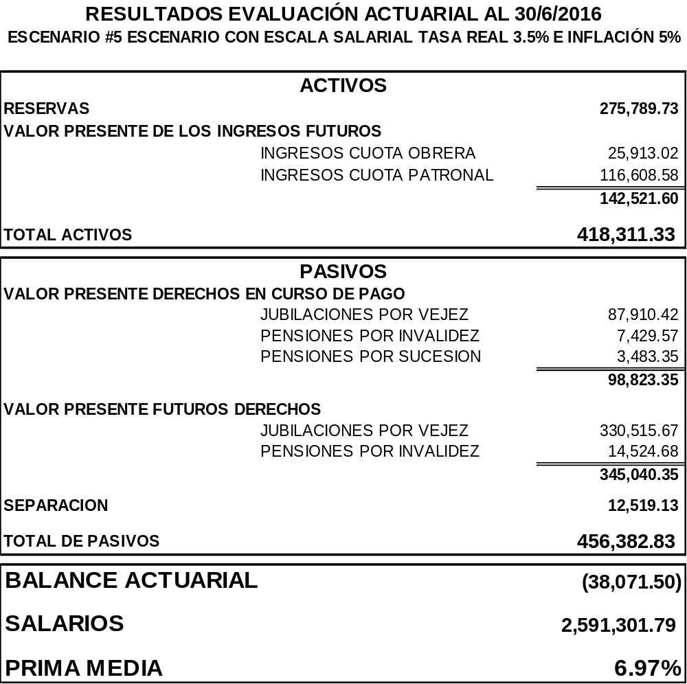

INCLUSIÓN DE LA ESCALA SALARIAL CON TASA REAL DEL 4%, INFLACIÓN DEL 5% Y REVALORACIÓN DE LAS PENSIONES DE 2.50%

En este escenario se presenta el efecto de incluir la Escala Salarial, con parámetros diferentes al del Escenario Base. Se establece una tasa real del 4%, conservando la inflación del 5% y el porcentaje de revaloración de las pensiones.

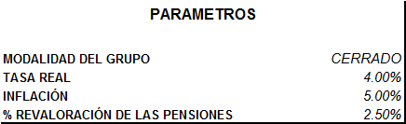

El resultado obtenido muestra que la prima requerida es de 5.65%, lo cual genera un leve déficit actuarial, cercano a los 3,652.59 millones.

CUADRO #19
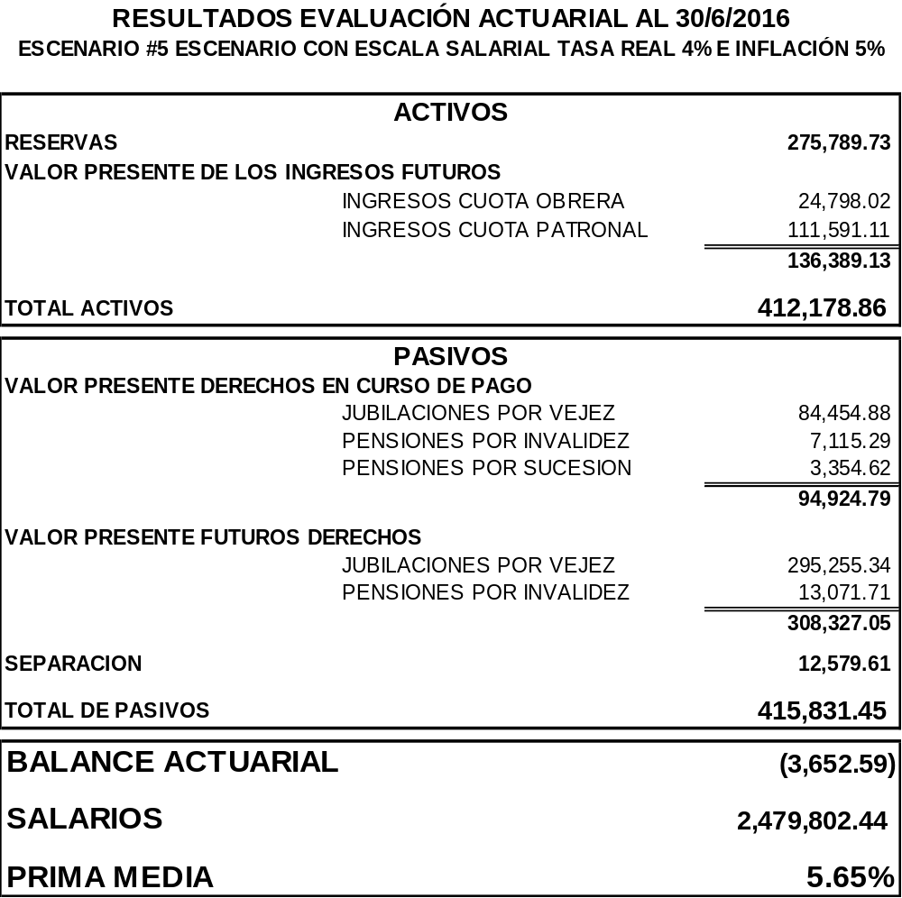

ESCENARIO CON POBLACIÓN ABIERTA

En este escenario se incorpora el efecto de las futuras generaciones o evolución de población abierta. Los parámetros empleados son los mismos que en el escenario base.

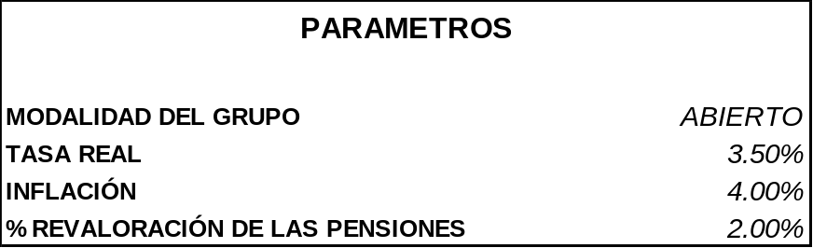

Al incluir futuras generaciones en el Balance Actuarial, el superávit es de 7,462.81 mil millones. La prima requerida es de un 5.18%. Levemente inferior al escenario base.

Cuadro #20
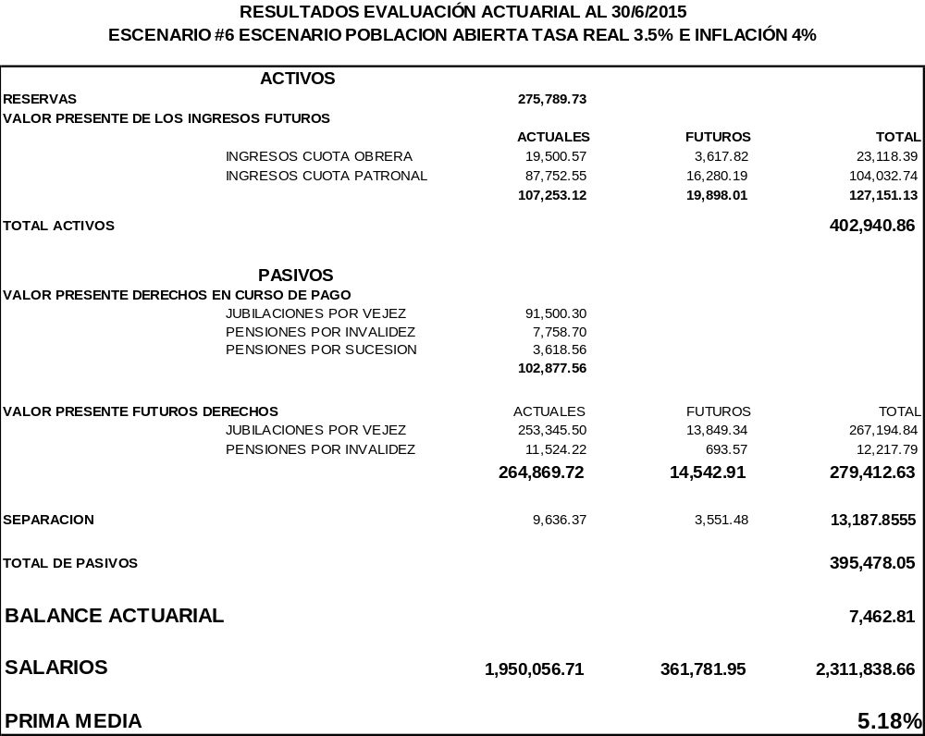
En el siguiente cuadro, se realiza el mismo análisis con una tasa real del 4%, donde la prima es de un 3.93% y existe un superávit actuarial superior a los 34 mil millones de colones.

Cuadro #21
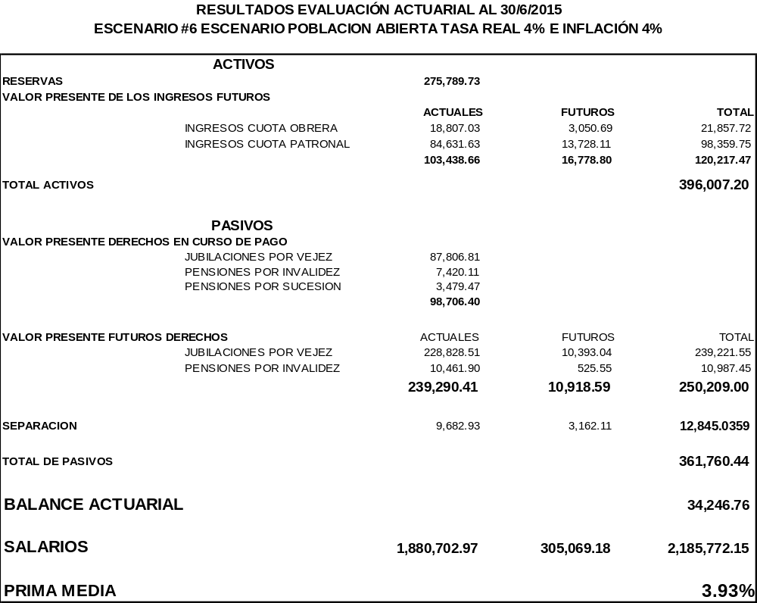

VALORACIÓN CON REFORMAS

En la presente evaluación no se valoran reformas actuariales.

CONCLUSIONES Y RECOMENDACIONES

CONCLUSIONES

a) La situación Actuarial del Régimen de Pensión Complementaria del ICE es buena. La misma presenta un Superávit Actuarial de 5,659.20 millones de colones tomando el escenario base.

b) El Régimen del ICE es sostenible financieramente en el largo plazo, con las tasas de contribución actual. Observando los resultados obtenidos en la gestión de los recursos financieros es muy probable que los resultados sean aún mejores. Como se puede observar en los escenarios optimista y pesimista, existe una gran dependencia de la tasa real de las inversiones y en segundo grado de la inflación, para garantizar el equilibrio del Régimen en el largo plazo.

c) Si la valoración se realiza incorporando el concepto de Escala Salarial en el Escenario Base, los resultados presentan un requerimiento mayor de la prima media. En la estimación realizada del presente año se observó que la escala salarial crece mucho más, si se excluyen los trabajadores temporales.

d) El Escenario incorporando nuevos trabajadores o Escenario Abierto, muestra que la incorporación de este grupo genera una leve mejoría de las condiciones del colectivo, obteniéndose un superávit es de 7,462.81 mil millones y una prima requerida de un 5.18%. La razón principal es que los nuevos ingresos tienen edades relativamente bajas y un costo asociado mucho menor que los actuales trabajadores.

e) Las tablas empleadas para invalidez se ajustan apropiadamente a los resultados presentados durante el último año. Las separaciones o salidas de trabajadores presentaron una cantidad mucho mayor en comparación con los últimos años. Sin embargo, no se puede aseverar que la tabla Separación o Rotación muestra un desfase; aunque el número esperado de salidas según la tabla es mucho menor al observado. Si el análisis toma lo sucedido en el año anterior se observa que el valor esperado de ambos años es muy cercano al real. Adicionalmente, para poder calibrar la tabla es necesario al menos un año más de observaciones, deseablemente dos años más.

f) El crecimiento real de la Reserva fue de 9.42%, aspecto que es fundamental para garantizar el pago de los futuros derechos de los miembros actuales del RPC del ICE. Este crecimiento surge de las rentabilidades alcanzadas por la administración del portafolio un 9.53% en términos reales, porcentaje alto en relación con los presentados en el Mercado Financiero Costarricense; y por los nuevos aportes de los trabajadores en el periodo de estudio.

g) Las provisiones presentadas en los Estados Financieros del Régimen son razonables y concuerdan con los resultados del Escenario Base. Se puede concluir que la metodología empleada por el Régimen y por ende, la herramienta desarrollada para mantener actualizado el valor presente de la provisión de pensiones en curso de pago de los pensionados, se ajusta a las técnicas actuariales. Además, es una sana práctica el ajuste periódico de esta provisión.

RECOMENDACIONES

a) Procurar una rentabilidad real de las inversiones de al menos 3.40% para garantizar la sostenibilidad del Régimen.

b) Revalorizar las Pensiones en Curso de Pago como máximo en un 50% de la inflación que se presente durante el periodo de ajuste.

c) Valorar la posibilidad de ampliar la cantidad de salarios tomados en cuenta en el promedio de cálculo de la pensión. Se recomienda un horizonte de tiempo que contemple todos los salarios cotizados en los últimos veinte años, traídos a valor presente mediante inflación. Se recomienda, adicionalmente, que de darse este cambio, la aplicación sea gradual. Por ejemplo los funcionarios que estén pronto a Jubilarse en cinco años o menos, mantengan las condiciones actuales, los que se jubilen entre 5 y menos de 10 años el promedio sea de 10 años, los que se jubilen entre 10 y menos de 15 años sea 15 años, y lo que se jubilen entre 15 años o más, se le aplique el promedio de los 20 años

ANEXOS

Anexo A
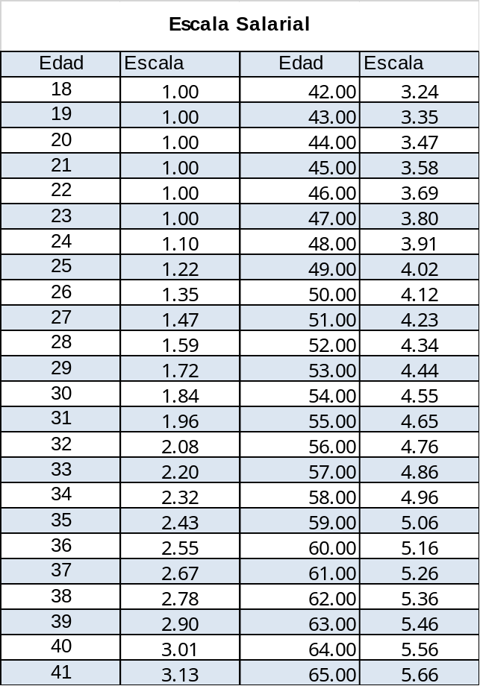

Anexo B

Trabajadores Activos al 30 de Junio de 2016
Edad | Mujeres |  | Hombres |  | Total
Edad | Cantidad | Salario Promedio | Cantidad | Pensión Promedio | Cantidad | Salario Promedio
21 | 1 | 390,956.00 | 2 | 383,781.09 | 3 | 386,172.73
22 | 1 | 538,220.20 | 4 | 505,966.48 | 5 | 512,417.22
23 | 5 | 391,264.53 | 6 | 548,633.18 | 11 | 477,101.97
24 | 20 | 517,143.11 | 30 | 542,672.07 | 50 | 532,460.49
25 | 24 | 488,052.81 | 57 | 577,076.49 | 81 | 550,699.11
26 | 49 | 570,216.38 | 89 | 644,899.13 | 138 | 618,381.34
27 | 60 | 589,173.71 | 155 | 654,286.39 | 215 | 636,115.41
28 | 92 | 591,172.67 | 210 | 686,856.92 | 302 | 657,708.07
29 | 87 | 687,400.90 | 236 | 692,720.40 | 323 | 691,287.60
30 | 111 | 694,035.53 | 287 | 756,571.33 | 398 | 739,130.44
31 | 128 | 715,251.94 | 312 | 761,748.32 | 440 | 748,222.10
32 | 107 | 827,767.51 | 284 | 801,402.59 | 391 | 808,617.55
33 | 125 | 838,961.43 | 355 | 880,550.37 | 480 | 869,719.92
34 | 112 | 977,050.86 | 372 | 899,615.92 | 484 | 917,534.75
35 | 149 | 1,031,477.87 | 396 | 985,786.27 | 545 | 998,278.11
36 | 137 | 1,004,527.32 | 378 | 965,598.47 | 515 | 975,954.30
37 | 107 | 1,043,822.88 | 366 | 1,017,568.47 | 473 | 1,023,507.63
38 | 91 | 1,124,713.71 | 330 | 1,085,156.78 | 421 | 1,093,707.09
39 | 106 | 1,110,801.09 | 312 | 1,115,147.10 | 418 | 1,114,045.00
40 | 93 | 1,238,617.49 | 302 | 1,089,743.37 | 395 | 1,124,794.75
41 | 92 | 1,313,147.72 | 270 | 1,091,368.09 | 362 | 1,147,731.98
42 | 83 | 1,286,310.95 | 290 | 1,188,329.57 | 373 | 1,210,132.40
43 | 95 | 1,468,593.75 | 279 | 1,161,713.27 | 374 | 1,239,664.20
44 | 74 | 1,319,487.78 | 263 | 1,217,946.70 | 337 | 1,240,243.55
45 | 72 | 1,540,167.82 | 247 | 1,148,347.61 | 319 | 1,236,783.52
46 | 76 | 1,497,839.49 | 233 | 1,227,195.15 | 309 | 1,293,761.39
47 | 70 | 1,556,420.99 | 277 | 1,288,190.16 | 347 | 1,342,300.13
48 | 69 | 1,645,337.85 | 278 | 1,354,063.94 | 347 | 1,411,982.96
49 | 82 | 1,691,883.65 | 318 | 1,313,439.77 | 400 | 1,391,020.76
50 | 81 | 1,714,545.74 | 362 | 1,463,866.74 | 443 | 1,509,701.95
51 | 79 | 1,626,405.58 | 343 | 1,458,598.94 | 422 | 1,490,012.98
52 | 92 | 1,690,854.36 | 355 | 1,497,259.18 | 447 | 1,537,104.28
53 | 80 | 1,847,999.02 | 356 | 1,547,854.72 | 436 | 1,602,927.07
54 | 66 | 1,897,395.27 | 312 | 1,514,672.59 | 378 | 1,581,497.19
55 | 71 | 1,546,794.90 | 329 | 1,555,448.04 | 400 | 1,553,912.11
56 | 61 | 1,575,219.56 | 318 | 1,544,465.68 | 379 | 1,549,415.51
57 | 40 | 1,628,813.01 | 294 | 1,556,256.13 | 334 | 1,564,945.58
58 | 52 | 1,748,430.89 | 283 | 1,566,858.75 | 335 | 1,595,043.08
59 | 37 | 1,641,139.50 | 252 | 1,508,722.52 | 289 | 1,525,675.56
60 | 27 | 1,990,103.75 | 209 | 1,580,939.59 | 236 | 1,627,750.74
61 | 13 | 2,166,844.59 | 163 | 1,682,561.85 | 176 | 1,718,332.73
62 | 5 | 2,823,159.56 | 83 | 1,473,050.55 | 88 | 1,549,761.29
63 | 3 | 2,143,851.15 | 34 | 1,559,569.21 | 37 | 1,606,943.42
64 | 2 | 1,403,324.00 | 9 | 1,965,102.44 | 11 | 1,862,960.91
65 | 1 | 449,310.00 | 6 | 1,433,322.55 | 7 | 1,292,749.33
66 | 1 | 1,425,437.00 | 5 | 677,828.91 | 6 | 802,430.26
67 |  |  | 1 | 557,451.00 | 1 | 557,451.00
68 | 1 | 209,535.00 | 1 | 835,540.50 | 2 | 522,537.75
70 | 1 | 1,640,410.00 | 2 | 2,965,692.50 | 3 | 2,523,931.67
71 |  |  | 1 | 557,042.50 | 1 | 557,042.50
73 |  |  | 1 | 8,359,310.00 | 1 | 8,359,310.00
74 |  |  | 1 | 2,561,787.50 | 1 | 2,561,787.50

Derechos por Vejez al 30 de Junio de 2016
Edad | Mujeres |  | Hombres |  | Total
Edad | Cantidad | Salario Promedio | Cantidad | Pensión Promedio | Cantidad | Salario Promedio
59 | 11 | 497,215.68 |  |  | 11 | 497,215.68
60 | 8 | 218,708.74 | 27 | 419,629.37 | 35 | 373,704.66
61 | 26 | 388,155.75 | 62 | 448,283.87 | 88 | 430,518.74
62 | 23 | 469,132.52 | 158 | 389,988.16 | 181 | 400,045.18
63 | 28 | 414,781.21 | 193 | 381,604.06 | 221 | 385,807.50
64 | 20 | 305,828.70 | 163 | 350,872.84 | 183 | 345,949.98
65 | 12 | 276,458.92 | 176 | 385,120.44 | 188 | 378,184.60
66 | 13 | 311,638.54 | 179 | 348,257.30 | 192 | 345,777.91
67 | 16 | 213,474.75 | 117 | 349,975.94 | 133 | 333,554.74
68 | 12 | 263,386.00 | 120 | 294,155.90 | 132 | 291,358.64
69 | 6 | 197,791.00 | 109 | 238,285.15 | 115 | 236,172.41
70 | 9 | 161,082.56 | 122 | 228,353.17 | 131 | 223,731.53
71 | 4 | 171,196.25 | 79 | 219,876.73 | 83 | 217,530.69
72 | 6 | 159,797.83 | 69 | 145,895.68 | 75 | 147,007.85
73 | 5 | 132,052.60 | 77 | 166,968.81 | 82 | 164,839.77
74 | 1 | 71,147.00 | 62 | 131,782.60 | 63 | 130,820.13
75 | 7 | 142,394.29 | 53 | 123,054.72 | 60 | 125,311.00
76 | 2 | 126,132.00 | 38 | 121,593.05 | 40 | 121,820.00
77 |  |  | 31 | 128,770.84 | 31 | 128,770.84
78 | 1 | 37,762.00 | 46 | 90,818.50 | 47 | 89,689.64
79 | 1 | 41,123.00 | 33 | 85,974.12 | 34 | 84,654.97
80 |  |  | 19 | 94,735.05 | 19 | 94,735.05
81 | 1 | 41,204.00 | 11 | 51,334.73 | 12 | 50,490.50
82 | 1 | 49,634.00 | 15 | 59,803.13 | 16 | 59,167.56
83 | 1 | 43,075.00 | 30 | 74,540.60 | 31 | 73,525.58
84 | 2 | 49,318.50 | 23 | 87,125.48 | 25 | 84,100.92
85 | 1 | 68,362.00 | 19 | 80,541.84 | 20 | 79,932.85
86 | 1 | 67,905.00 | 20 | 74,875.60 | 21 | 74,543.67
87 | 4 | 63,599.50 | 9 | 73,484.44 | 13 | 70,442.92
88 |  |  | 10 | 65,019.80 | 10 | 65,019.80
89 | 1 | 72,961.00 | 3 | 78,804.33 | 4 | 77,343.50
90 | 1 | 42,968.00 | 2 | 123,804.50 | 3 | 96,859.00
91 |  |  | 1 | 95,178.00 | 1 | 95,178.00
94 |  |  | 1 | 445,133.00 | 1 | 445,133.00

Derechos por invalidez al 30 de Junio de 2016
Edad | Mujeres |  | Hombres |  | Total
Edad | Cantidad | Salario Promedio | Cantidad | Pensión Promedio | Cantidad | Salario Promedio
38 |  |  | 1 | 117,082.00 | 1 | 117,082.00
40 |  |  | 1 | 116,261.00 | 1 | 116,261.00
42 | 1 | 39,628.00 |  |  | 1 | 39,628.00
43 |  |  | 2 | 140,268.00 | 2 | 140,268.00
44 | 1 | 167,408.00 | 2 | 56,508.50 | 3 | 93,475.00
45 |  |  | 1 | 61,195.00 | 1 | 61,195.00
46 |  |  | 1 | 210,293.00 | 1 | 210,293.00
47 | 1 | 86,991.00 | 1 | 46,226.00 | 2 | 66,608.50
48 |  |  | 4 | 104,575.25 | 4 | 104,575.25
49 | 2 | 80,483.00 | 2 | 352,021.00 | 4 | 216,252.00
50 | 5 | 100,575.40 | 3 | 86,093.00 | 8 | 95,144.50
51 | 3 | 41,081.33 | 1 | 22,532.00 | 4 | 36,444.00
52 |  |  | 4 | 215,638.75 | 4 | 215,638.75
53 | 2 | 39,249.50 | 6 | 258,579.33 | 8 | 203,746.88
54 | 3 | 85,065.33 | 5 | 71,006.80 | 8 | 76,278.75
55 | 2 | 110,232.50 | 6 | 131,200.17 | 8 | 125,958.25
56 | 5 | 74,642.60 | 6 | 59,290.00 | 11 | 66,268.45
57 | 2 | 30,052.50 | 11 | 65,917.91 | 13 | 60,400.15
58 | 5 | 73,428.20 | 16 | 210,293.19 | 21 | 177,706.29
59 | 5 | 66,241.60 | 14 | 212,684.50 | 19 | 174,146.89
60 | 3 | 277,623.33 | 13 | 145,133.46 | 16 | 169,975.31
61 | 1 | 82,075.00 | 10 | 169,897.70 | 11 | 161,913.82
62 | 4 | 104,619.50 | 22 | 179,189.95 | 26 | 167,717.58
63 | 3 | 127,761.00 | 15 | 152,459.73 | 18 | 148,343.28
64 | 2 | 87,596.00 | 11 | 87,982.82 | 13 | 87,923.31
65 | 3 | 89,574.33 | 23 | 144,023.22 | 26 | 137,740.65
66 | 2 | 54,701.50 | 8 | 69,602.50 | 10 | 66,622.30
67 | 4 | 237,463.75 | 17 | 121,536.94 | 21 | 143,618.24
68 | 1 | 77,024.00 | 15 | 136,836.80 | 16 | 133,098.50
69 | 3 | 239,340.33 | 17 | 106,240.65 | 20 | 126,205.60
70 | 4 | 56,227.25 | 18 | 102,330.44 | 22 | 93,948.05
71 | 2 | 197,923.00 | 14 | 97,170.00 | 16 | 109,764.13
72 |  |  | 15 | 88,813.67 | 15 | 88,813.67
73 |  |  | 9 | 85,914.44 | 9 | 85,914.44
74 | 1 | 45,364.00 | 11 | 57,651.82 | 12 | 56,627.83
75 |  |  | 8 | 76,163.50 | 8 | 76,163.50
76 |  |  | 10 | 60,107.80 | 10 | 60,107.80
77 |  |  | 6 | 61,764.83 | 6 | 61,764.83
78 |  |  | 10 | 91,806.90 | 10 | 91,806.90
79 |  |  | 7 | 54,094.57 | 7 | 54,094.57
80 |  |  | 4 | 56,448.50 | 4 | 56,448.50
82 |  |  | 2 | 27,473.00 | 2 | 27,473.00
83 |  |  | 2 | 41,227.50 | 2 | 41,227.50
84 |  |  | 1 | 35,922.00 | 1 | 35,922.00
85 |  |  | 1 | 29,206.00 | 1 | 29,206.00
87 |  |  | 1 | 43,107.00 | 1 | 43,107.00
88 |  |  | 1 | 30,892.00 | 1 | 30,892.00
92 |  |  | 1 | 29,442.00 | 1 | 29,442.00

Derechos Sucesorios al 30 de Junio de 2016
Edad | Mujeres |  | Hombres |  | Total
Edad | Cantidad | Salario Promedio | Cantidad | Pensión Promedio | Cantidad | Salario Promedio
6 |  |  | 1 | 7,590.00 | 1 | 7,590.00
7 |  |  | 2 | 18,760.50 | 2 | 18,760.50
8 |  |  | 4 | 32,445.75 | 4 | 32,445.75
9 |  |  | 3 | 13,154.67 | 3 | 13,154.67
10 | 1 | 24,009.00 | 1 | 15,027.00 | 2 | 19,518.00
11 | 1 | 40,202.00 | 2 | 25,133.50 | 3 | 30,156.33
12 | 2 | 22,269.00 | 1 | 35,240.00 | 3 | 26,592.67
13 | 3 | 13,056.67 | 3 | 16,741.67 | 6 | 14,899.17
14 | 4 | 31,252.00 | 4 | 18,274.25 | 8 | 24,763.13
15 | 2 | 11,226.00 | 3 | 28,888.33 | 5 | 21,823.40
16 | 5 | 56,036.80 | 6 | 17,029.00 | 11 | 34,759.82
17 | 2 | 20,736.00 | 7 | 31,552.29 | 9 | 29,148.67
18 | 1 | 22,116.00 | 5 | 26,849.20 | 6 | 26,060.33
19 | 4 | 17,790.25 | 4 | 17,422.50 | 8 | 17,606.38
20 | 4 | 21,697.25 | 3 | 13,894.33 | 7 | 18,353.14
21 | 1 | 16,775.00 | 3 | 9,787.67 | 4 | 11,534.50
22 | 2 | 23,513.50 |  |  | 2 | 23,513.50
23 | 2 | 13,599.50 | 7 | 33,932.86 | 9 | 29,414.33
24 | 3 | 13,426.33 | 6 | 20,801.67 | 9 | 18,343.22
25 | 5 | 21,152.80 | 1 | 26,285.00 | 6 | 22,008.17
27 | 1 | 27,223.00 |  |  | 1 | 27,223.00
30 | 2 | 12,286.00 |  |  | 2 | 12,286.00
32 | 1 | 7,592.00 | 2 | 33,525.00 | 3 | 24,880.67
33 |  |  | 2 | 19,920.00 | 2 | 19,920.00
35 | 1 | 6,770.00 |  |  | 1 | 6,770.00
36 | 1 | 35,338.00 |  |  | 1 | 35,338.00
37 | 1 | 33,397.00 | 1 | 7,218.00 | 2 | 20,307.50
38 | 2 | 13,747.50 |  |  | 2 | 13,747.50
39 | 3 | 35,872.33 |  |  | 3 | 35,872.33
40 | 3 | 24,223.67 |  |  | 3 | 24,223.67
41 | 1 | 26,861.00 |  |  | 1 | 26,861.00
42 | 2 | 29,503.50 | 1 | 33,083.00 | 3 | 30,696.67
43 | 2 | 22,548.50 | 1 | 17,247.00 | 3 | 20,781.33
44 | 4 | 27,541.75 |  |  | 4 | 27,541.75
45 | 3 | 55,568.00 |  |  | 3 | 55,568.00
46 | 5 | 23,741.80 |  |  | 5 | 23,741.80
47 | 4 | 26,658.25 |  |  | 4 | 26,658.25
48 | 5 | 25,475.40 |  |  | 5 | 25,475.40
49 | 6 | 35,876.50 |  |  | 6 | 35,876.50
50 | 10 | 26,657.50 |  |  | 10 | 26,657.50
51 | 7 | 23,242.71 |  |  | 7 | 23,242.71
52 | 11 | 25,891.36 |  |  | 11 | 25,891.36
53 | 3 | 19,865.00 | 1 | 14,858.00 | 4 | 18,613.25
54 | 7 | 33,263.29 | 1 | 7,255.00 | 8 | 30,012.25
55 | 7 | 56,094.43 |  |  | 7 | 56,094.43
56 | 16 | 54,316.88 | 2 | 88,868.00 | 18 | 58,155.89
57 | 18 | 36,456.61 |  |  | 18 | 36,456.61
58 | 4 | 41,709.00 |  |  | 4 | 41,709.00
59 | 8 | 71,590.38 |  |  | 8 | 71,590.38
60 | 15 | 37,593.87 |  |  | 15 | 37,593.87
61 | 12 | 48,296.17 |  |  | 12 | 48,296.17
62 | 14 | 53,517.00 |  |  | 14 | 53,517.00
63 | 13 | 49,896.08 |  |  | 13 | 49,896.08
64 | 23 | 78,783.04 | 2 | 24,557.50 | 25 | 74,445.00
65 | 10 | 84,212.20 |  |  | 10 | 84,212.20
66 | 10 | 61,339.80 |  |  | 10 | 61,339.80
67 | 12 | 68,398.50 |  |  | 12 | 68,398.50
68 | 7 | 56,866.71 |  |  | 7 | 56,866.71
69 | 12 | 66,150.83 |  |  | 12 | 66,150.83
70 | 15 | 46,147.67 |  |  | 15 | 46,147.67
71 | 11 | 81,563.91 |  |  | 11 | 81,563.91
72 | 11 | 130,125.00 |  |  | 11 | 130,125.00
73 | 4 | 83,169.50 |  |  | 4 | 83,169.50
74 | 10 | 77,554.70 |  |  | 10 | 77,554.70
75 | 9 | 34,797.33 |  |  | 9 | 34,797.33
76 | 12 | 38,622.42 |  |  | 12 | 38,622.42
77 | 18 | 50,729.78 |  |  | 18 | 50,729.78
78 | 8 | 39,739.00 |  |  | 8 | 39,739.00
79 | 8 | 40,777.38 |  |  | 8 | 40,777.38
80 | 12 | 37,449.50 |  |  | 12 | 37,449.50
81 | 6 | 35,508.33 |  |  | 6 | 35,508.33
82 | 4 | 44,480.25 |  |  | 4 | 44,480.25
83 | 5 | 67,311.00 |  |  | 5 | 67,311.00
85 | 6 | 59,918.50 |  |  | 6 | 59,918.50
86 | 4 | 43,009.50 |  |  | 4 | 43,009.50
87 | 1 | 13,861.00 |  |  | 1 | 13,861.00
88 | 5 | 36,815.40 |  |  | 5 | 36,815.40
89 | 1 | 46,942.00 |  |  | 1 | 46,942.00
90 | 2 | 45,851.50 |  |  | 2 | 45,851.50
91 | 1 | 39,070.00 |  |  | 1 | 39,070.00
92 | 1 | 12,345.00 |  |  | 1 | 12,345.00
97 | 1 | 64,797.00 |  |  | 1 | 64,797.00

Anexo C

Anexo D
Reglamento de Tablas de Mortalidad
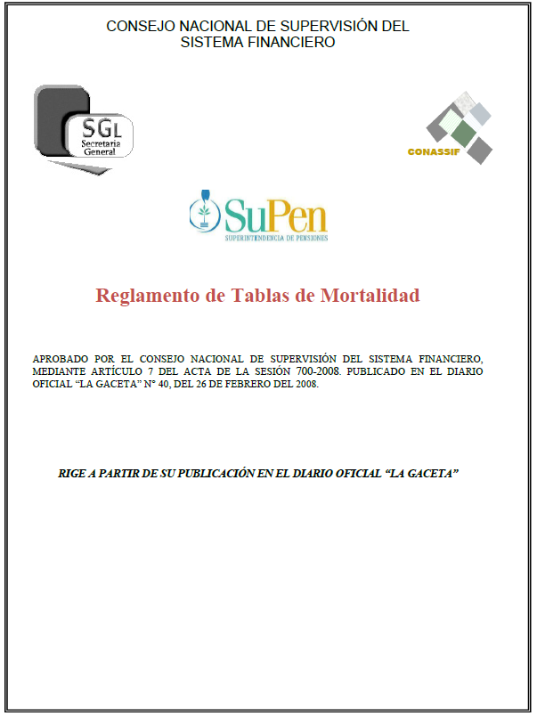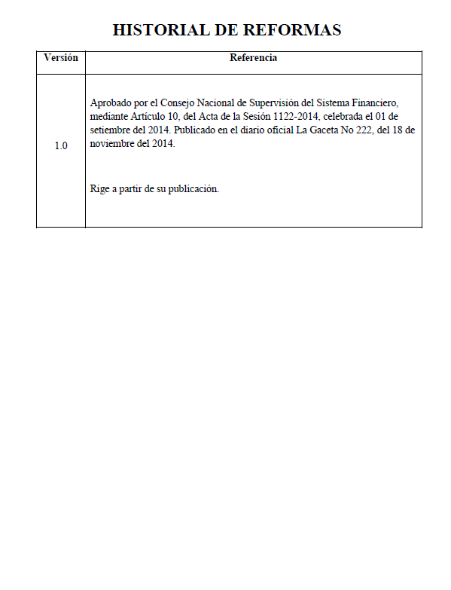

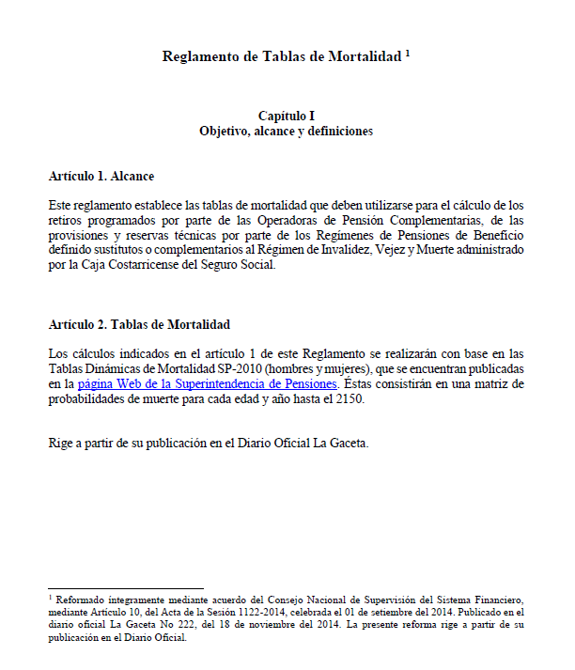

Anexo E

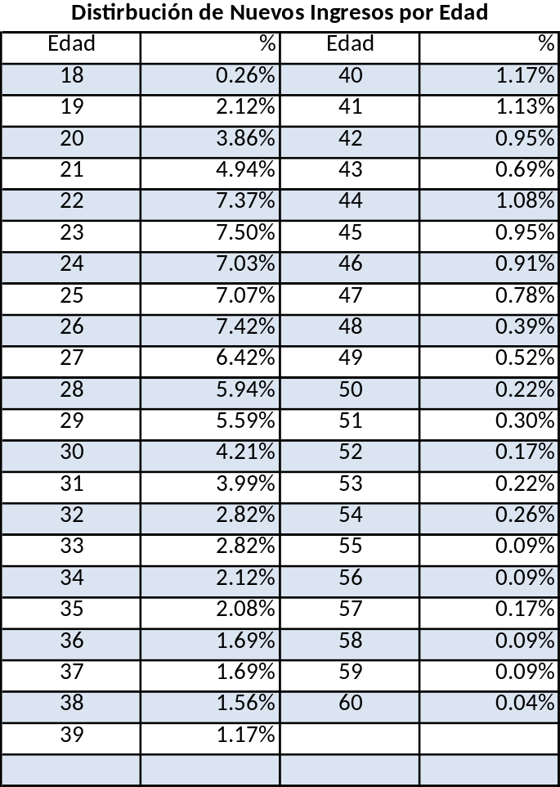

Anexo F

Para el análisis de las inversiones no se toma en cuenta las disponibilidades, ni las cuentas por cobrar.
El crédito pasado indica el tiempo de permanencia promedio de un trabajador en el Fondo
www.bccr.fi.cr/publicaciones/politica_monetaria_inflacion/PM2016-17.pdf
La tasa ha sido del 5.27 %.

